II экологический слёт Пригородного района
«Школа лесной экологии»

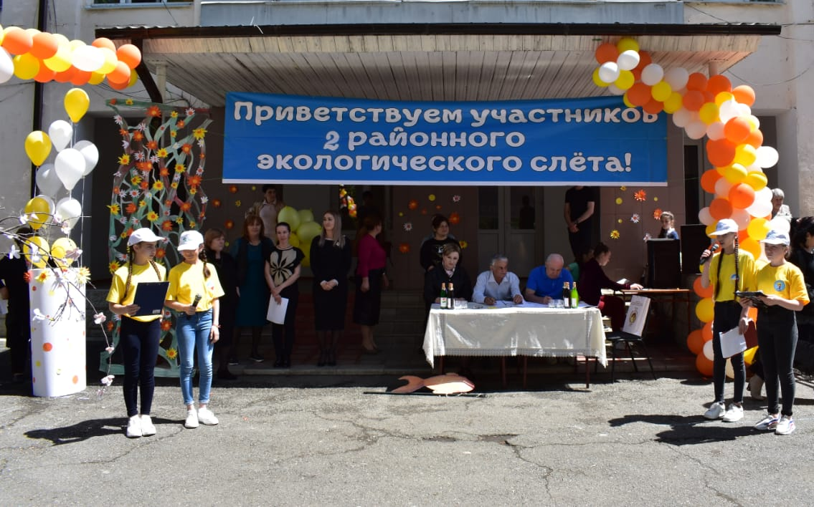
26 апреля на Станции юных натуралистов Пригородного района при содействии Управления образования состоялся II экологический слет юных защитников природы Пригородного района «Школа лесной экологии», который прошел под девизом: «СУДЬБА ЗЕМЛИ – НАША СУДЬБА»! В слете приняли участие учащиеся школ, сотрудник природоохранного ведомства СОРО ВООП Олег Цебоев, пресс-секретарь Министра природных ресурсов и экологии Алена Дзодзиева, и специалист ГБУДО РДЭБЦ Алена Персаева.

Цель мероприятия – поддержка ребят, проявляющих интерес к природоохранной деятельности, развития детского общественного движения экологической направленности.
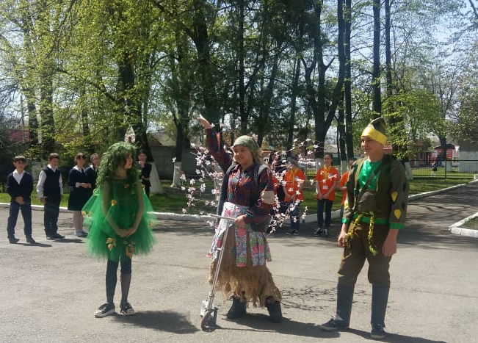
Слет объединил юных натуралистов в стремлении научиться решать все нарастающие экологические проблемы. Ребята с неподдельным интересом демонстрировали свои знания в решении предложенных экологических ситуаций, с легкостью выделяли проблемы и предлагали пути их решения, защищали экологические проекты, касающиеся их населенного пункта. Все участники продемонстрировали отличные знания и высокий уровень подготовки.
По итогам всех заданий слета компетентными экспертами были определены победители, которые и были отмечены грамотами и кубками победителей:
1 место – команда МБОУ СОШ №2 с. Октябрьское;
2 место – команда МБОУ СОШ №2 ст. Архонская;
3 место – команда МБОУ СОШ №1 ст. Архонская.
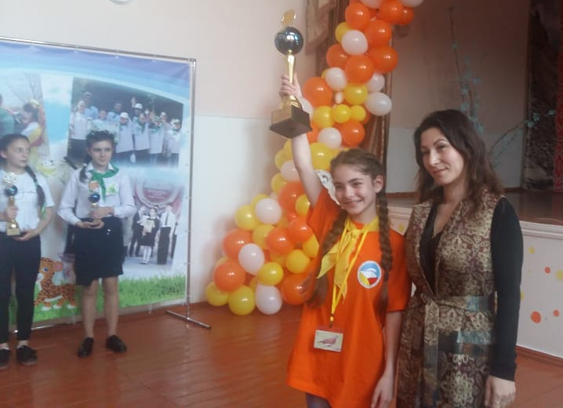
В наше время мы лучше знаем природу и ее законы. Нам, взрослому поколению, нужно научить ребят беречь и любить родную природу. Чтобы у каждого из них возникло стремление беречь своё село, как прекрасную, родную частицу Земли, и только тогда наша планета будет пригодной для жизни, как столетия назад.

Все в ваших руках, юные любители природы!
Дерзайте, творите, охраняйте природу!

